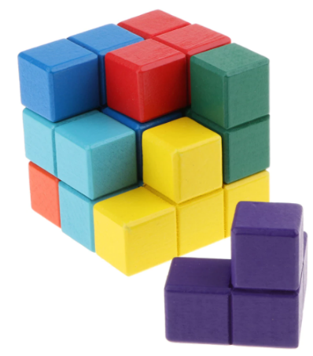
PROJEKTNI ZADATAK: POSEBNA KOCKA

DOMENA:C/D

Uputa učitelju:
Ovaj projektni zadatak ponudimo učenicima u trenutku kada se završi s obradom kocke. U zadatku im je ponuđen model kocke koji moraju sastaviti samostalno prema zadatku. Ideja je da učenicima rasporedimo različite zadatke, te da sami sastave različite dijelove Soma kocke. U školi će osim prezentacije svojih modela, pokušati sastaviti Soma kocke.
Projektni zadatak:
Soma slagalica se sastoji od 7 dijelova koji se sastoje od kocaka spojenih prema zadanom rasporedu.
Tvoj je zadatak:
a) Izrezati oplošja malih kocaka koje si dobio/la.
b) Sastaviti svoj dio slagalice ili sve dijelove slagalice.
c) Odrediti oplošje i obujam svojeg modela.
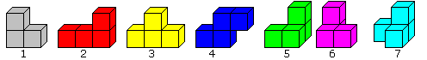
Igra Soma kockom je zapravo zadatak da 7 dijelova slagalice, sastavite kocku dimenzija 3x3x3. Šansa da ovo riješite je prilično velika, jer postoji 240 mogućih rješenja, ako se ne računaju i simetrije.

Za izradu malih kocaka od kojih se sastoje modeli treba ti predložak koji ćeš izrezati:

